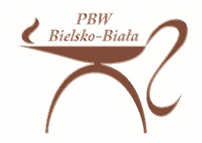

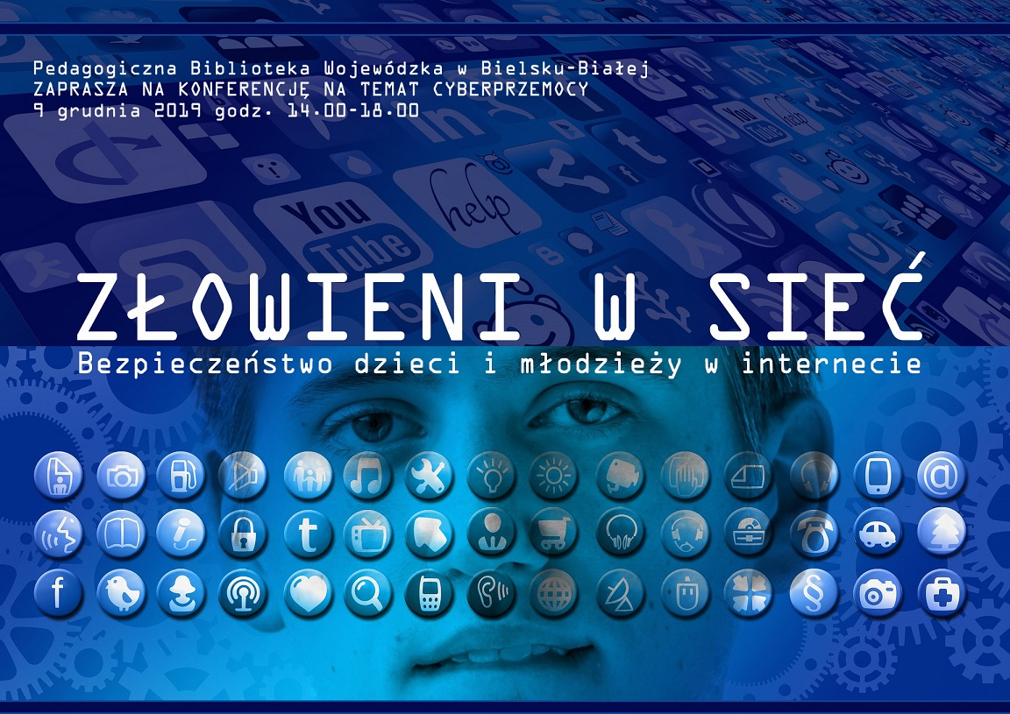

PROGRAM KONFERENCJI :
13.45 – 14.15 REJESTRACJA UCZESTNIKÓW
14.15 – 15.30 Debata na temat cyberprzemocy „Narzędzia Community Policing, a kierunki profilaktyki społecznej" (prowadzą policjanci z Wydz. Prewencji Komendy Miejskiej Policji w Bielsku-Białej)
15.30 – 15.50 przerwa kawowa
15.50 – 17.20 Jak reagować na zagrożenia w internecie, aby był przyjaznym miejscem?
Martyna Różycka (Dyżurnet.pl, NASK)
17.20 – 18.00 Profilaktyka zagrożeń w sieci – warsztat pracy nauczyciela, przykłady dobrych praktyk. Agnieszka Łaszczych, Renata Łuczyna (PBW w Bielsku-Białej)

Pedagogiczna Biblioteka Wojewódzka w Bielsku-Białej przy współpracy
z Wydziałem Prewencji Komendy Policji w Bielsku-Białej
serdecznie zaprasza na bezpłatną konferencję połączoną z debatą społeczną
pt. „Złowieni w Sieć. Bezpieczeństwo dzieci i młodzieży w Internecie".
Konferencja jest skierowana do wszystkich zainteresowanych tematem cyberprzemocy, a w szczególności do nauczycieli i rodziców, którzy często stykają się z tym problemem.
Wraz z rozwojem technologii informacyjnej i błyskawicznym postępem w tej dziedzinie wzrosło zagrożenie przemocą, która coraz bardziej uaktywnia się za pomocą narzędzi typu elektronicznego oraz internetu. SMSy, maile, witryny internetowe, fora dyskusyjne, portale społecznościowe oraz inne social media, stały się miejscem stosowania przemocy poprzez: prześladowanie, zastraszanie, nękanie, wyśmiewanie innych osób. Działania te w dużej mierze wynikają z bezkarności sprawców i poczucia anonimowości, które daje internet, a także
z nieświadomości ofiar takich przestępstw. Dodatkowo materiały tego typu błyskawicznie się rozprzestrzeniają i są dostępne jednocześnie dla wielu osób, zostawiając trwały ślad w komputerach i na serwerach, nawet po ustaleniu i ukaraniu sprawcy.
Konferencja ma na celu uświadomić użytkownikowi kwestię zagrożeń cyberprzemocą, skłonić do refleksji oraz rozsądnego i odpowiedzialnego uczestnictwa w życiu w sieci.
Konferencja odbędzie się 9 grudnia 2019 r. w Pedagogicznej Bibliotece Wojewódzkiej w Bielsku-Białej,
ul. Komorowicka 48, w godz.: 14.00 - 18.00. Udział w konferencji jest bezpłatny.

Rejestracja na konferencję wyłącznie drogą elektroniczną, decyduje kolejność zgłoszeń.

więcej informacji na naszej stronie: www.pbw.bielsko.pl i na FB

